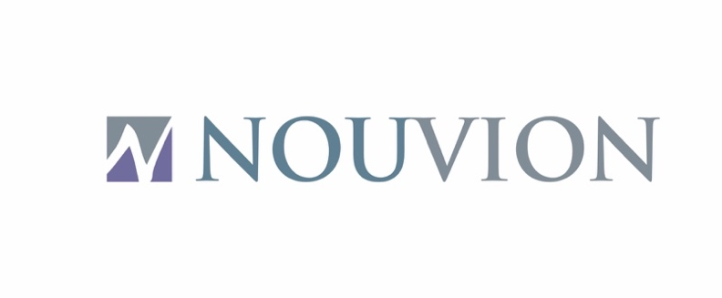

Uden, den 27. Januar 2025

Pressemitteilung

Der Frühling kommt mit NOUVION nach Nieuwegein

Eigentlich hätte NOUVION das neue Einrichtungsjahr auf dem Kölner Messegelände eingeläutet – nun kommt der niederländischen Fachmesse De Woonindustrie (DWI) in Nieuwegein eine besondere Rolle zu, denn dort wird Nouvion vom 9. bis 12. Februar nicht nur ein neues Stuhlkonzept, sondern auch einen frühlingshaft-frischen Markenauftritt feiern.

In der Symphonielaan 1 schlägt NOUVION zum Jahresbeginn neue Töne an. Gleich rechts vom Eingang des Messezentrums zeigt NOUVION auf 120 Quadratmetern ein Best-of der aktuellen Kollektion sowie ein neues Stuhlkonzept, das sich sowohl für den Einrichtungshandel als auch für Inneneichrichter und Objekteure interessant ist.

„Wir möchten NOUVION auch für Innenarchitekten zugänglicher und attraktiver machen. Deshalb präsentieren wir unsere Marke mit einem neuen Gesicht, mit trendigen Farben und warmen Interieurs. So setzen wir alles daran, dass dies ein guter Start für NOUVION ins Jahr 2025 wird", sagt Oliver Cieszkowski, CEO von NOUVION.

Das Motto des Messeauftritts lautet daher „Spring is coming“, womit NOUVION zu einem der Hauptakteure im DWI-Messezentrum wird. Die B2B-Messe De Wooindustrie ist in den Niederlanden eine wichtige Plattform für Einkauf, Inspiration und Innovation im Bereich Home & Living. Mehr als 300 Marken und Hersteller präsentieren auf der DWI auf einer Ausstellungsfläche von 35.000 Quadratmetern das gesamte Spektrum des Wohnens – von Möbeln über Beleuchtung bis hin zu Schlafsystemen und Accessoires. Das Messezentrum ist ganzjährig geöffnet, doch an zwei Terminen im Januar und September werden die Neuheiten präsentiert und der Handel auf breiter Basis eingeladen.

„NOUVION hat zwar einen festen Stand im DWI-Zentrum, aber zur Messewoche werden wir die bestehende Kollektion in einem neuen Look und mit helleren Farben zeigen, um mehr Frühlings- und Sommerfeeling zu vermitteln und somit Inspirationen für den Handel und die Inneneinrichtung geben. Es ist der beste Ort, um unsere bestehenden Kunden, aber auch neue Kontakte an einem Ort zu treffen“, freut sich Gosia Szczepanik, Sales Director Benelux. Marcella Bouwman, Account Managerin und mitverantwortlich für den Auftritt, ergänzt: „Das DWI ist ein schöner, moderner Konferenz- und Ausstellungsort mit attraktiven Ständen in der Nähe von Utrecht. Es ist der Place to Be für den niederländischen Möbelmarkt und darüber hinaus.“

Im Jahr 2025 wird der Möbelmarkt in den Niederlanden laut Statista Market Insights (11/24) voraussichtlich einen Umsatz von mehr als 11 Milliarden EUR umsetzen und NOUVION möchte dabei mit seinen aktuellen Kollektionen eine prominente Rolle spielen. Unter Berücksichtigung der Bevölkerungszahlen beträgt der Pro-Kopf-Umsatz für Home & Living in den Niederlanden im Jahr 2025 mehr als 630 EUR – einer der höchsten Werte weltweit.

Über Nouvion

Nouvion aus Uden in den Niederlanden hat sich in den 25 Jahren seiner Existenz als Spezialist für Speisezimmer einen Namen gemacht. Die Möbel aus eigener Produktion am Firmensitz sind qualitativ hochwertig und zeichnen sich im Design durch das gewisse niederländische Etwas aus – und das in unterschiedlichen Stilrichtungen. Besonderen Wert legt Nouvion auf die Verwendung von natürlichen und nachhaltigen Materialien. Mit Handwerkskunst und Leidenschaft werden sie verarbeitet. Auch wenn computergesteuerte Maschinen zum Einsatz kommen, so erhält jedes Möbel mit handwerklichem Können und einem Auge fürs Detail seinen letzten Schliff. Neu sind Tischplatten aus Alteiche, die aus dem Donau-Einzugsgebiet in ungarischen und kroatischen Nationalparks stammen und so gerade eben vorm Verrotten gerettet werden konnten.

Der Nouvion-Showroom befindet sich in der Koperslagerstraat 13 in 5405 BS Uden.

Mehr Infos unter: www.nouvion.nl
oder Tel.: +31 (0) 413 27 70 77

